第十三章 红外与紫外光谱
习题
- 利用λmax计算规律预测下列化合物的紫外最大吸收波长。
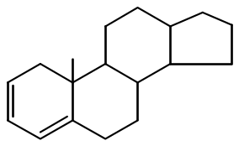
解：该化合物λ_{max}: 317nm。计算过程如下：
215（母体烯酮）＋5（一个环外反键）＋30（一个延伸共轭双键）＋39（同环二烯）
＋10（α-位烃基取代）＋18（δ-位烃基取代）＝317nm
- 化合物C₇H₁₂O紫外最大吸收波长为248nm,写出该化合物的结构式。
解：该化合物的结构可能是：
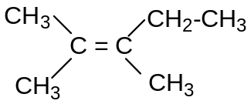
λ_{max}的计算值：
215 ＋ 10 ＋2 × 12 = 249 nm
与实测值248非常接近。
- 根据红外谱图写出下列化合物的结构式。A.C₄H₈; B,C₉H₁₂; C,C₈H₇N；
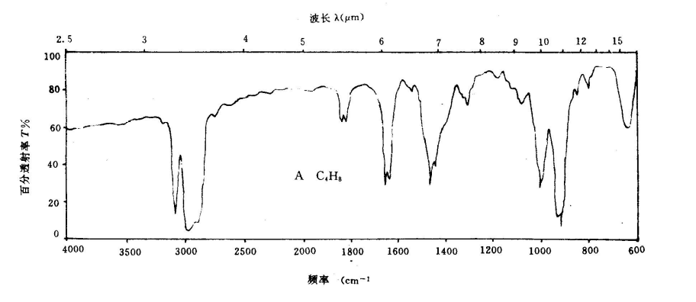
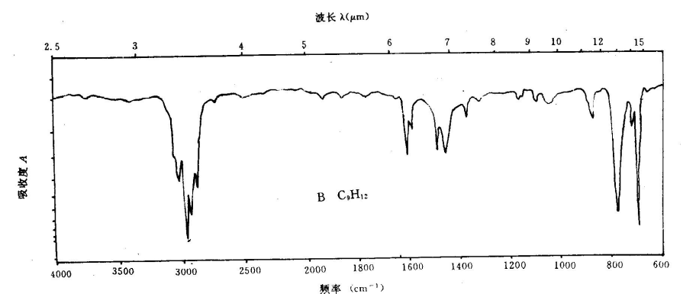
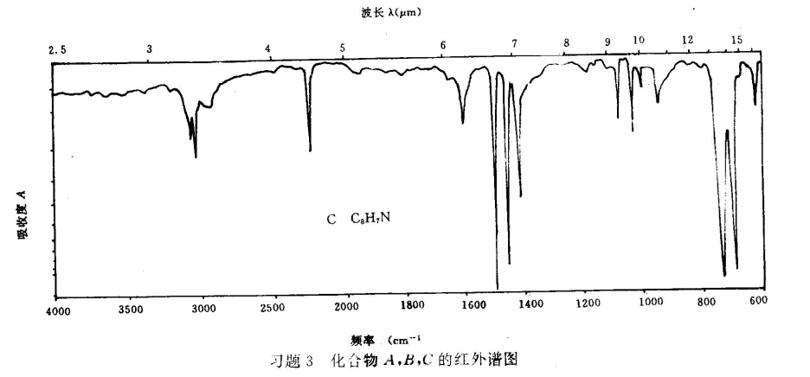
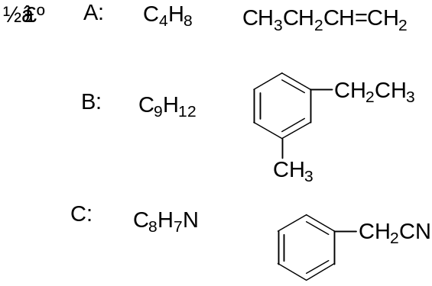
- 化合物A(C₁₀H₁₄O)用CrO₃/H₂SO₄处理得到B。A和B的红外谱图与B的¹H NMR谱图如下，写出A和B的结构式
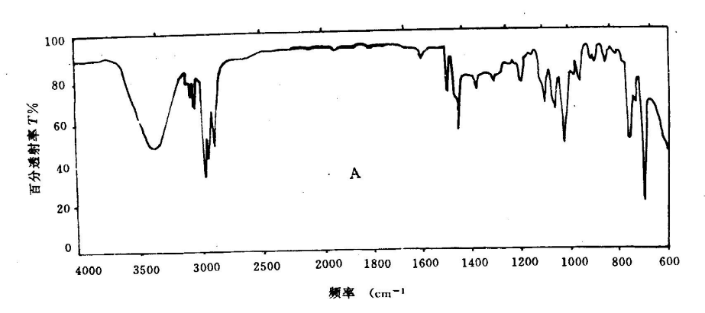
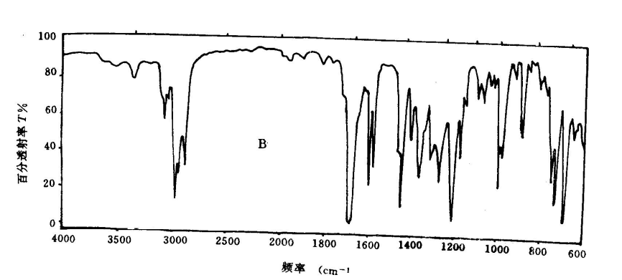
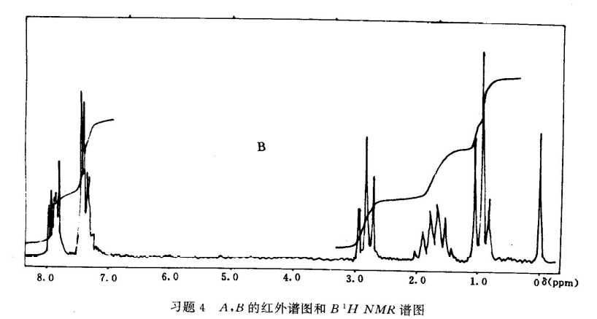
解：
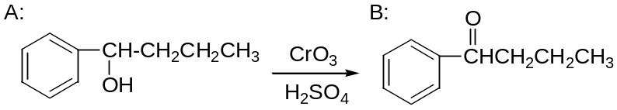
- 化合物C₄H₉NO的¹H NMR谱图数据为δ1.85(单峰，1H), δ2.90(三重峰，4H)。它的红外光谱图如下，写出它的结构式。
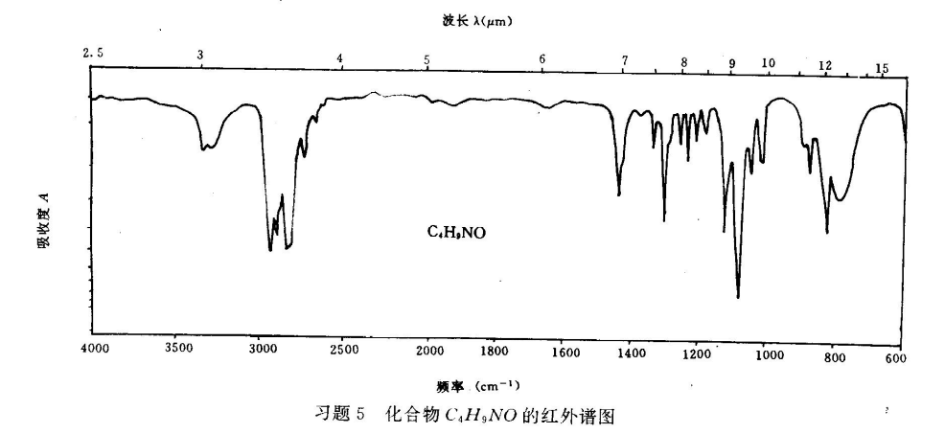
解：
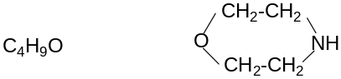
- 化合物C₉H₁₀O的IR和¹H NMR谱图如下，写出它的结构式。
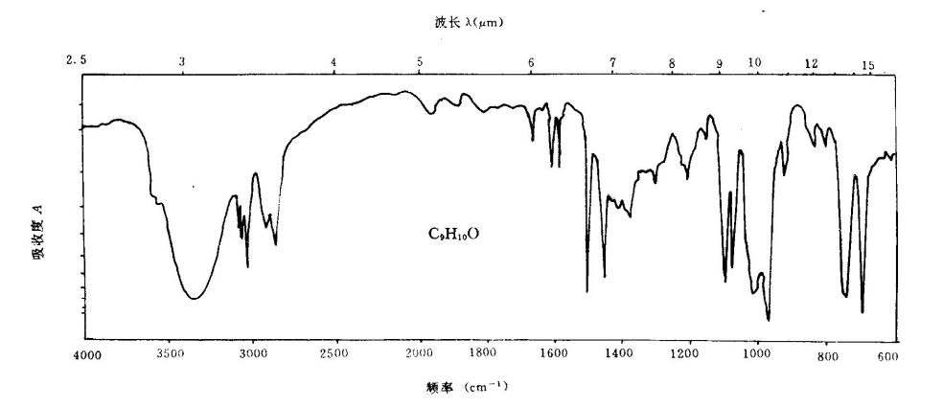
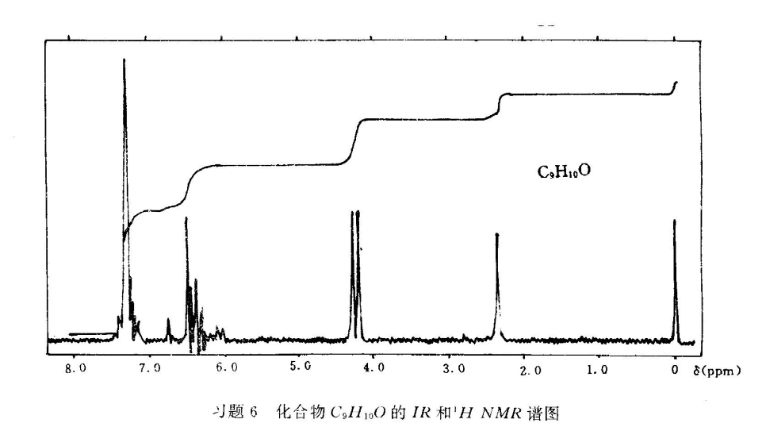
解：
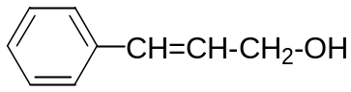
- 化合物C₁₀H₁₂O₃的IR和¹H NMR谱图如下，写出它的结构式。
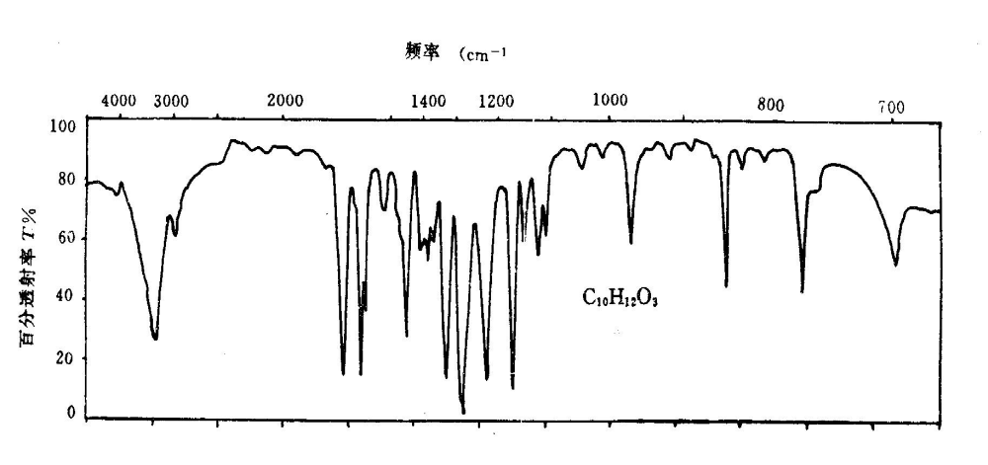
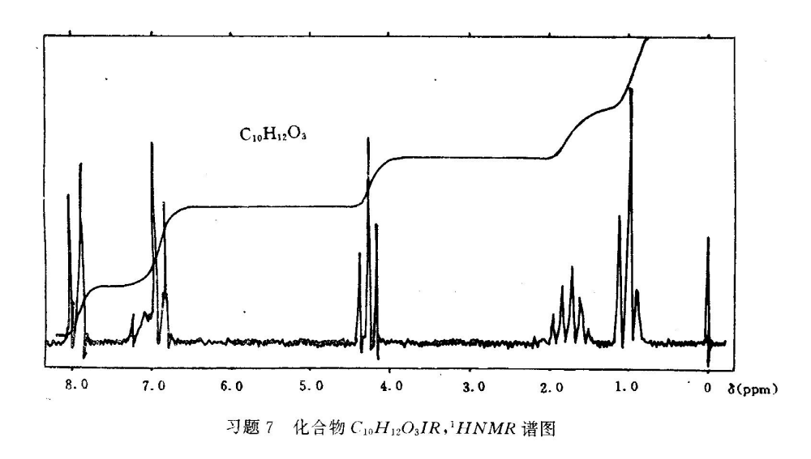
解：
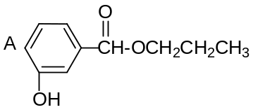
- 化合物A(C₆H₁₂O₃)在1710cm⁻¹有强的红外吸收峰。A和I₂/NaOH溶液作用给出黄色沉淀。A与吐伦试剂无银镜反应，但 A用稀H₂SO₄处理后生成化合物B与吐伦试剂作用有银镜生成。A的¹H NMR数据为δ2.1(单峰，3H), δ2.6(双峰，2H), δ3.2(单峰，6H), δ4.7(三重峰，1H)。写出A,B的结构式及有关反应式。
解：
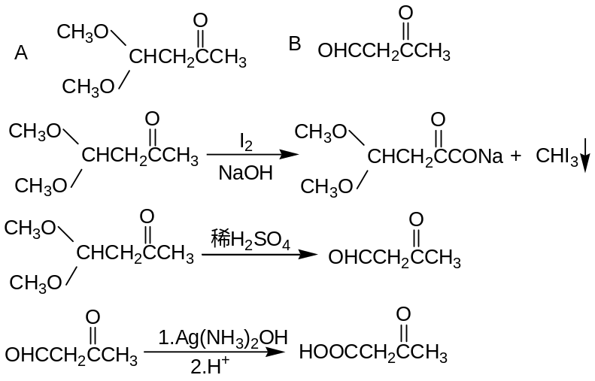
- 有一化合物的IR在1690㎝⁻¹ 和826㎝⁻¹ 有特征吸收峰。¹H NMR数据为δ7.60(4H), δ2.45(3H)。它的质谱较强峰m/e183相对强度100（基峰），m/e198相对强度26，m/e200相对强度25。写出它的结构式。
解：
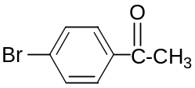
IR: 1690cm⁻¹ 与苯环共轭的羰基吸收。
826 cm⁻¹对二取代苯环上氢的面外弯曲。
MS: m/e 198 , m/e 200 其强度比为：26:25说明分子中含有Br
基峰 m/e 183 为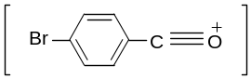产生 m/e 198 为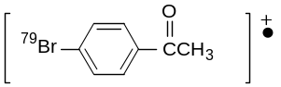
m/e 200 为 